



Єфімчук О.В. словник - енциклопедія з предметів «ТЕХНОЛОГІЯ ПРИГОТУВАННЯ НАПОЇВ І КОКТЕЙЛІВ ТА ЇХ ХАРАКТЕРИСТИКА» та «ОРГАНІЗАЦІЇ ОБСЛУГОВУВАННЯ В БАРАХ ТА РЕСТОРАНАХ» - методична розробка. Умань ДНЗ «Уманський професійний аграрний ліцей», 2012р. - с. 46

Розроблений словник - енциклопедія використовується для проведення уроків з предметів професійного напрямку по професії «Офіціант», «Бармен»: «Технологія приготування напоїв і коктейлів та їх характеристика» та «Організація обслуговування в барах і ресторанах». Словник – енциклопедія містить цікавий, добре ілюстрований, розвивальний навчальний матеріал. В даному словнику зібрані слова - терміни та подане повне тлумачення їх змісту та походження. Розділи словника подані відповідно до навчальної програми.

Затверджено рішенням методичної комісії
від ___________________________ протокол № _________________________
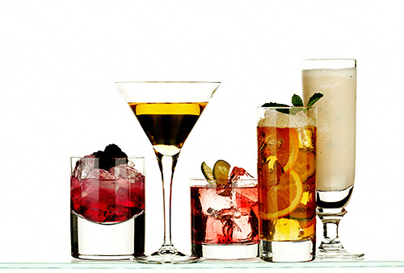

коктейль - напій з декількох компонентів;
коктейль - напій назва якого перекладається з англ. як «півнячий хвіст»;
коктейль - напій, приготовлений змішуванням інших напоїв, фруктов, морозива, прянощів і т. п.;
коктейль - суміш рідин;
коктейль - суміш різних алкогольних напоїв;
коктейль - суміш різних напоїв;
коктейль - суміш із фруктових соків, молока і т. п.;
коктейль - напій, приготовлений в шейкері;

В и с н о в о к:

К
октейль - це алкогольний чи безалкогольний змішаний напій приготовлений з двох і більше компонентів, враховуючи краплі.

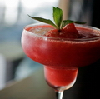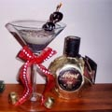

Змішаними напоями тамували спрагу ще в глибоку давнину. В стародавньому Китаї понад 3000 років тому вживали напої з натуральних ягідних соків, змішуючи їх із снігом і льодом. Коктейлі з’явилися значно пізніше. На питання, коли саме і де конкретно, однозначної відповіді немає, точніше їх існує декілька.

Легенда 1
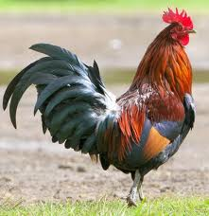В збірнику «Книга коктейлей домашнее пособие для джентльменов», яке вийшло в 1933 році, розповідається про молоду дівчину на імя Дейзі та її «Півнячому хвості» (Cock’s Tail). Відповідно до легенди, під час Війни за незалежність в Америці жив сквайр Ален, господар таверни «Виноградна гілка» та великий шанувальник півнячих боїв. Якось він виявив зникнення свого найкращого бійця та дуже засмутився. Та якось в їхнє містечко в’їхав вершник - молодий лейтенант, який тримав під пахвою дорогоцінного втікача. Сквайр несказанно зрадів поверненню свого улюбленця і наказав Дейзі приготувати для молодого чоловіка найкращий освіжаючий напій. І тоді юна Дейзі змішала трохи гіркої настоянки та домашнього вина з щедрою порцією кентукського віскі, додала декілька великих шматків льоду, і всі підняли тост за «півнячй хвіст» (Cock’s Tail), оскільки Юпітер (так звали того півника) не втратив жодної пір’їни. Саме тоді той галантний лейтенант і запропонував називати той напій «коктейлем», а пізніше приостив ним своїх товаришів-офіцерів. Так про коктейль дізналась вся американська армія.

Легенда 2
Інша легенда відноситься до того ж самого періода - Войни за незалежність, але розповідає про деякого господаря таверни, котрий забороняв своїй дочці Бессі вийти замі ж за американского офіцера. Тоді з двору щез його улюблений бійцівський півень, і батько пообіцяв руку дочки тому, хто поверне його півня. Вгадати звичайно не складно, хто знайшов того півня. Звичайно, заборонений жених. Батько Бессі стримав своє слово. Святкуючи заручини дівчина змішала всі напої, які були в барі. Її частування так сподобалось гостям, що всі одноголосно вирішили називати цю суміш « коктейлем».

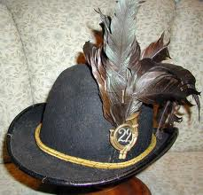Легенда 3
Ще одна історія розповідає про офіцера з оточення Джорджа Вашингтона, котрий якось підняв тост за генеральську фуражку, прикрашену пір’ям, і сказав:
«Я п’ю за півнячий хвіст» (Cock’s Tail).

Легенда 4
Існує ще одна історія, яка повязує походження "коктейля" з "хвостом півня". Належить ця історія Джеймсу Фенімору Куперу. За його твердженням, перший коктейль був приговлений в 70 роках XVIII століття маркитанкою військ генерала Вашингтона Елізабет Фленеган. Якось вона подала офіцерам напій з рому, житнього віскі і фруктових соків, прикрасивши бокали пір’ями з хвостів бойових півнів. Один з офіцерів, француз за поход, при виде такого украшения бокалов, воскликнул: "Vive le cog's tail!" ("Да здравствует петушиный хвост!"). Эта наполовину французская, наполовину английская фраза всем понравилась, и напиток стали называть "коктейль" - петушиный хвост.

Легенда №5
Наступна версія пов’язана з історією півнячих боїв. Від англійского слова соск-а1е - півняче пиво - можливо, і з’явилась на світ назва "коктейль" – Півняче пиво – це суміш з міцно алкогольних напоїв і гірких настоянок. Таким напоєм піднімали боєвий дух бійцівських півнів перед початком змагань.
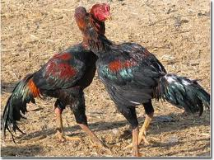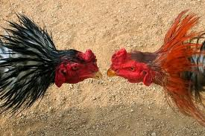

Легенда №6
Наступна легенда запевняє, що слово "коктейль" походить від слова coquetiers. І подарував його американцям на цей раз не офіцер, а французький фармацевт, на ім’я Пейшо. В 1875 році він відкрив в Новому Орлеані заклад, де можна було скуштувати змішані напої з бренді, гірких настоянок та цукру. Напої подавались в незвичних за формою склянках, які Пейшо і називав coquetiers. Практичні американці в бажанні говорити все скорочено, просили у бармена подати їм сосk-tey.

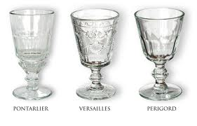

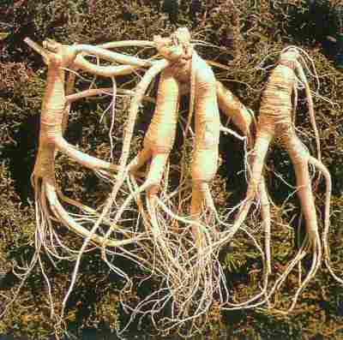 Легенда №7
До суперечок про походженя коктейлю в суперечку вступають іспанці. Вони стверджують, что слово "коктейль" походить від іспанського вислову со1а di gallo - хвіст півня. Так за зовнішню схожість називали корінь одної рослини, яким бармен з містечка Кампече на березі Мексиканської затоки перемішував приготовлені ним напої. Американські моряки, що не пропускали жодного бару, полюбляли відвідуати і цей, в Кампече. На питання, що за інструмент в нього в руках, ввічливий бармен відповідав по-англійски : "Cocktail" - "хвіст півня".

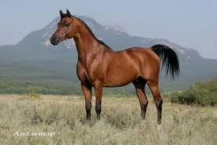 Легенда №8
Поняття «cock-tailed» існувало також серед кіннозаводчиків починаючи приблизно з 60-х років XVIII віку. За існуючими тоді правилам коням змішаної крові коротко підрізали хвости, відчого вони ставали схожими на півнячі пір’я. Такі коні називались «cock-tailed». Саме так це словосполучення пояснено в Оксфордському толковому словнику, хоч там також наведено і друге значення: «людина низького походження, але поводить себе так як джентльмен».

Ідеальне словосполучення
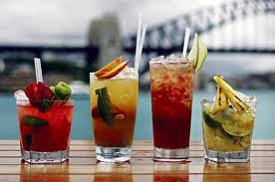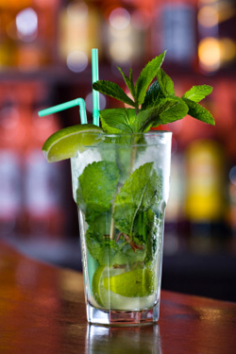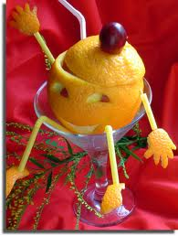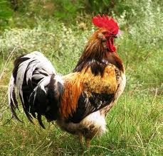Існує ще велика кількість припущень, але більшість з них сходяться на тому, що слово походить від англійського словосполучення cock tail (півнячий хвіст). Як точно виникло – питання окреме. Можливо, це пов’язане з яскравістю пір’я, можливо ні. В любому випадку, ті хто не придумав би "коктейль", ми йму багато чим зобов’язані: зараз ми насолоджуємося прекрасними змішаними напоями, які стають все більш популярними. Погодитесь, що коктейль по своїй суті - благородний напій, де окремі інгредієнти змішуються в ідеальному поєднані.

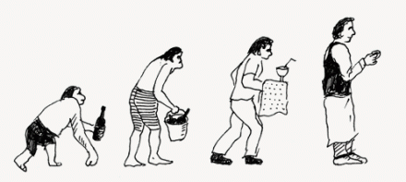

Б
армен (від англ. bar — бар, англ. man — людина; дослівно «людина за барною стійкою») — людина, що знаходиться за барною стійкою і займається приготуванням напоїв і коктейлів.

Ця професія зародилась в Америці ще в часи «золотої лихоманки». Тоді в поселеннях існували торгові точки, де продавались найрізноманітніші товари. Дуже швидко там же ж відвідувачам почали пропонувати алкогольні напої. Потім для зручності приміщення магазину було розділене за допомогою бар’єра на дві частини: торгову зону і місце для відпочинку. Це місце для відпочинку почали називати баром від слова «бар’єр». В той час і виникла необхідність у появі перших барменів. До речі, потрібно сказати, що і самі коктейлі у сучасному вигляді також виникли в США.
На перший погляд, здається, що професія бармена не являє собою чогось складного – стій собі за барною стійкою, розливай гостям напої і коктейлі. Але це лише на перший погляд. «Ще з часів виникнення барів ця професія потребувала від людини не лише бути хорошим продавцем маючи хороші знання про реалізуємі товари але багато й інших знань та навиків. До того ж бармен повинен володіти швидкою реакцією, гарною пам’яттю, координацією, окоміром і увагою, а також в деякій мірі бути психологом». За великим рахунком, сучасний бармен повинен бути всебічно підготовленим професіоналом, який поза досконале знання напоїв та обладнання повинен також орієнтуватися в цілому ряді інших областей – від кулінарії до психології, від медицини до правознавства, знати іноземні мови.
Звичайно, перш за все бармен повинен знати і загальну класифікацію напоїв і свою барну карту. Він також повинен вміти правильно наливати, подавати, прикрашати і змішувати напої, якщо це коктейлі. А напоїв існує велика кількість – міцні напої, вина, пиво, соки, чай, кава і, звичайно, коктейлі. Що стосується приготування коктейлів, то це ціла наука, свого роду мистецтво. І кожен вже бармен, хто бере в одну руку більше двох ємностей, використовує елементи флейрінга. Флейрінг в перекладі з англійської – талант, стиль. Це артистичне приготування змішаних напоїв, під час якого бармен перекидає, підкидає, обертає, і ловить пляшки, шейк ер, лід, інші барні пристосування. Всі елементи флейрінга потребують серйозного тренування. Навіть сама найпростіша фігура флейрінга, а це підкидання шматочків льоду, який потім потрібно спіймати бокалом , вимагає навиків. А обов’язковий компонент цієї дисципліни – максимально точне наливання напою без використання мірного посуду.
А якщо бармен при приготуванні класичних коктейлів ще може розповісти відвідувачам їх історію, то його авторитет в очах відвідувачів дуже підвищується. Ось, наприклад, багато хто чув про коктейль «Кривава Мері», і багато хто знає що до його складу входить горілка, томатний и лимонний соки, подрібнений лід. Але небагато хто знає історію його пояи. І поважаючий себе бармен розповість, щто в 1920 році французький бармен Фердинанд Петіот вперше приготував «Криваву Мері». Саме так англійці називали свою королеву Марію Першу.
Про всі ресторанні заклади думка у відвідувачів складається не від якості і кількості пропонованих страв і напоїв, вона залежить від обслуговуючого персоналу. «Спілкування з відвідувачами – дуже важлива складова в роботі бармена. Вміння знайти контакт, запропонувати все, що потрібне для хорошого відпочинку, вміння догодити клієнту – все це повинен вміти робити бармен. Перша людина з якою спілкується відвідувач – це бармен чи офіціант. Тому зовнішній вигляд бармена повинен завжди бути ідеальним. Часто в барах присутній свій стиль, відповідно якому підбираєтся і одяг для бармена». І якщо в барі відівідувачу сподобався бармен, котрий порекомендував дійсно хороші напої, віртуозно приготував смачний коктейль, та ще і трішки поспілкувався про те, про се, то відвідувач прийде сюди ще раз, а в майбутньому, можливо, стане постійним відвідувачем бару. А бармена буде вважати своїм хорошим приятелем. Нерідко професіональний бармен впливає ї на культуру вживання спиртних напоїв. Він робить саму процедуру вживання приємнішою, може м’яко і ненав’язливо залишити клієнта без зайвої чарки, підтримати його мудрою порадою у випадку, якщо клієнт розповідатиме про свої проблеми.

Взагалі бармен, це не професія, а стиль життя…!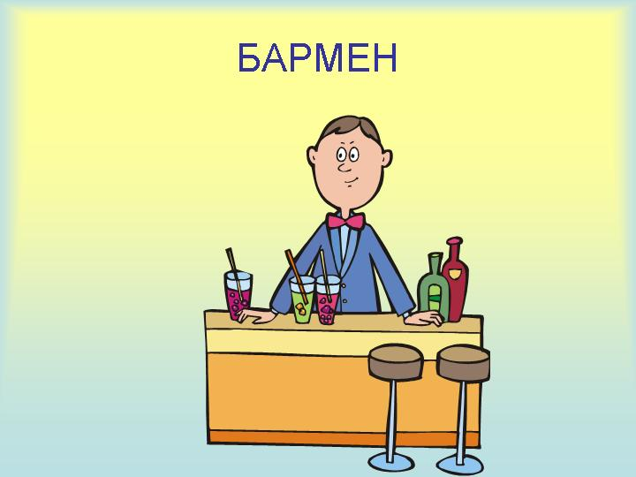

Джері Томас «Професор»

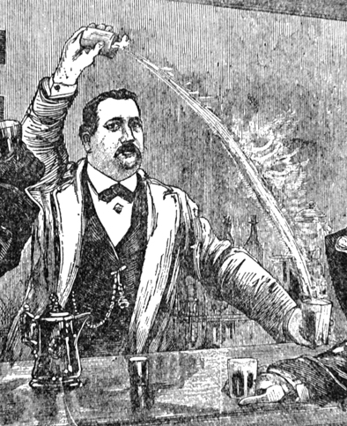

Для постійних відвідувачів барів того часу отримати коктейль особисто від Джері Томаса означало приблизно те ж саме, що сьогодні – SMS від Анджеліни Джолі. Тому що Джері Томас був не тільки першим в історії міксологом, але й самою справжньою зіркою. В 1863 році, будучи управляючим баром в «Західному Готелі» Сан-Франциско, Джері Томас отримував в неділю 400 доларів, що було більше, ніж віце-президент Об’єднаних Штатів.

В наш час Джері Томас, за прізвиськом «Професор», вважається родоначальником всіх барменів. Він ввів коктейлі в сучасну епоху. Він народився в 1830 році. служив простим матросом, під парусом навкруг світу, потім в 1849 році, осівши в Сан-Франциско, шукав щастя на золотих копальнях. Йому всміхнулася удача. Добуті кошти дозволили йму відкрити бар для багатої публіки. Джері Томас помер в 1885 році, всього в 55 років.

Гарі Джонсон

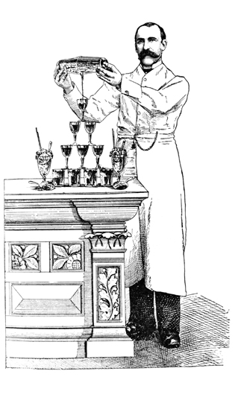
Про Гарі Джонсона мало що відомо, хоч він і залишив, мабуть, самий вагомий внесок в барну культуру. Гарі Джонсон почав працювати в Сан-Франциско, потім відкрив бар в Чикаго, який став одним з найбільш відомих в Об’єднаних Штатах. Його бар згорів в жовтні 1871 року під час страшної пожежі, що знищив місто за два дні. Розорений вщент, Гарі Джонсон почав нове життя. Спочатку він працював в декількох гранд-готелях, а потім подорожував по всьому світу, особливо по Європі, зацікавлюючи професіоналів до таємниць змішаних напоїв. Гарі Джонсон представлявся як «викладач мистецтва утримання барів» і присвятив своє життя поширенню знань. Педантичний, точний, через мірно вимогливий, він був справжнім прототипом професіонального бармена. Всі свої знання він вмістив в «Підручник бармена Гарі Джонсона», який за своїм змістом і якості визнаний найбільш значущим твором, будь-коли написаним для професіоналів бару. Його поради залишаються і в наш час на диво актуальними.

Ф
лаєр (Flair) — вільний стиль роботи бармена з використанням елементів жонглювання, використовується для приготування і подачі коктейлів.

Історія флаєрінгу почалась в XIX ст. близько 150 років тому, коли вперше була реалізована ідея перетворити приготування коктейлю на феєричне шоу. Це зробив бармен Джері Томас, який перший застосував ефективний трюк в приготуванні коктейлю. Після чого цей легендарний бармен отримав призвістко «Професор» і став людиною яка змінила відношення до професії бармена і приготуванню коктелів. Елементи для своїх виступів Професор брав у жонглерів. Джері Томас влаштовував справжнє шоу, демонструючи артистичне приготування коктейлів. А все почалося з знаменитого коктейлю Blue Blazer. Для приготування коктейлю Blue Blazer, він підпалював віскі і переливав його з одного шейкера в інший, створюючи палаючу дугу. Цей процес був видовищним і викликав захоплення.

Пройшло багато часу, флаєрінг (флейрінг) значно вдосконалився. У плині останніх років, флаєрінг став широко використовуватися в сучасній індустрії барного бізнесу. Щороку у різних країнах світу проходять змагання як національні так і міжнародні.
Конкурси поділяються на к о м е р ц і й н і і н е к о м е р ц і й н і. Комерційні – організовуються для виявлення кращих барменів і переможці нагороджуються грошовими призами. Сума призу може становити від 1000 $ до 50 000 $. В свою чергу це стає стимуляцією для професійного розвитку. Бармени розуміють що піднімаючи рівень своєї майстерності, вони претендуватимуть на головний приз. Некомерційні – направлені на оцінку артистизму і роботи на публіку і меншій степені професійних навиків. На всіх цих змаганнях тисячі барменів демонструють свою майстерність, завойовуючи нагороди й титули. Все це привело до того, що флаєрінг (флейринг) прирівнюється до професійного спорту. Бармени, які виступають на змаганнях і змагаються за звання кращого повинні бути добре підготовлені. Вони тренуються за індивідуальною методикою з використанням професійного устаткування, шейкерів, пляшок, гейзерів та ін. У більшості барменів, що не мають базового рівня підготовки, існує хибне уявлення про цю професію. Вони вважають, що, побачивши роботу професіоналів, змогли б за короткий проміжок часу досягти майстерності. Тим самим не розуміють самого головного, що потрібно правильно підібрати методику, кількість часу для тренувань, тому що кожен конкурс відрізняється один від іншого і вимагає індивідуального підходу. Тільки, одержавши базовий курс навчання і познайомившись ближче з технікою флаєрінгу під керівництвом професійних інструкторів, бармени можуть самостійно починати підготовку до конкурсів і бармен - шоу. Види флейрінга: Р о б о ч и й ф л е й р и н г - це техніка, що застосовується в щоденній роботі бармена за стійкою. У роботі використовуються шейкера, посуд, лід, пляшки з великою кількістю рідини, складні наливи, різноманітні захоплення, як одного, так і декількох предметів. Акцент робиться для того, щоб обслугувати та розважити гостей, залучити їх за барну стійку, що збільшує продажі у закладах. П о к а з о в и й ф л е й р и н г - ця техніка використається для виступу на змаганнях, а також для різноманітних бармен - шоу. Показовий флейрінг - ціле мистецтво організації шоу і застосовується як для індивідуального, так і спільного виступу. Шоу програма супроводжується музикою, бармен демонструє свій професіоналізм в поводженні з барним інвентарем, а так само застосовує елементи хореографії, показуючи свою оригінальність. Останнім часом широке поширення одержала робота барменів у тандемі, як за стійкою, так і на конкурсах. Тандеми вимагають більше часу для підготовки, тому що бармени повинні продемонструвати на практиці не тільки професійні якості, але й злагодженість роботи.

Флейрінг займає лідируюче місце в індустрії барного бізнесу, що у свою чергу робить цікавим не тільки бармена, але й заклад у якому використається техніка флейрінга, залучаючи усе більше відвідувачів. І взагалі, коли взяти в загальному сучасний гість нічного бару чи клубу хоче бачити не тільки бармена, офіціанта чи іншого працівника закладу, які за усіма вимогами виглядають та професійно обслуговують, але хочуть якоїсь розваги та індивідуального і незвичного представлення їм тої чи іншої продукції. В останні роки людям припало до душі спостерігати за роботою бармена саме в стилі флейрінг, який є досить видовищним та притягаючим шоу.



Кожен бармен, який бере в одну руку більше двох пляшок, використовує елементи флейрінга. Просто підкинути шматочок льоду і спіймати його в склянку – також фігура флейрінга, хоч і сама найпростіша. Обов’язковий компонент цієї дисципліни – максимально точне наливання напою без використання мірного посуду. Проливання напоїв під час виконання трюків повинне бути зведене до мінімуму, а в ідеалі - бути відсутнім взагалі.

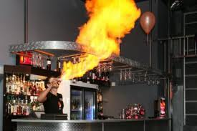

О с н о в н а ц і л ь ф л е й р і н г а – виготовити коктейль максимально точно, ефектно и ефективно. При цьому бармен не повинен забувати про якість напою.

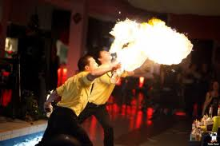

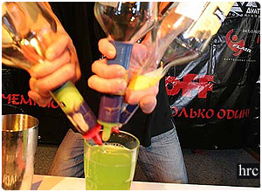
Основні технічні елементи флейрінга – обернені захвати, прості кидки, кидки через голову, баланси, жонглювання і велика кількість трюків та їх поєднання. За складністю флейрінг може порівнятися з бойовим мистецтвом. Сьогодні більшість барменів вчать елементи флейрінга , щоб привнести в робочий процес різновид і виробити свій унікальний стиль.
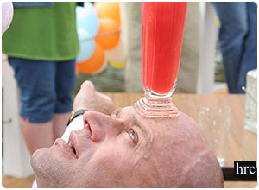 Цінність такого спеціаліста зростає і в очах роботодавця, адже хороший бармен – не тільки знавець багатьох рецептур і технологій змішування, та ще й в деякій мірі артист і навіть психолог. Демонструючи флейрінг бармен приваблює відвідувачів і приносить закладу додатковий дохід. Також це відмінний спосіб вирізнитися на фоні конкурентів.

В наші дні флейрінг став великим бізнесом. Існує велика кількість організацій барменів, практикуючих на цій дисципліні, проводяться міжнародні змагання з мінімальними призовими фондами. Подібні заходи безперечно приваблюють увагу шокованої публіки.

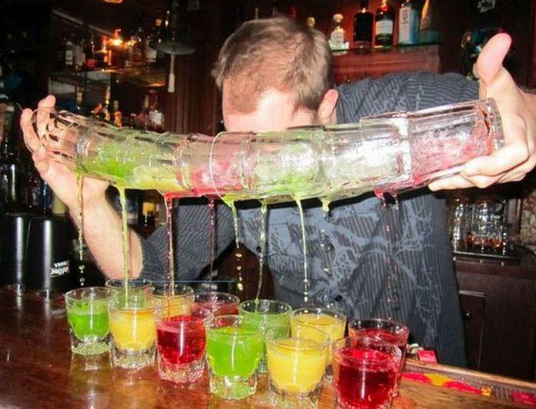

Види флейрінгу

Р о б о ч и й ф л е й р і н г
Цей вид флейрінга широко поширюється в маси професіоналів міжнародної асоціації флейрінг-барменів – FBA (Flair Bartenders Association). Асоціація вважає робочий флейрінг підходящим для повсякденної роботи в барі і активно призиває барменів використовувати артистичні елементи.
Робочий флейрінг передбачає швидкі, легкі і точні рухи і трюки, котрі можна виконувати без затримання обслуговування. В основному бармени маніпулюють бокалом і однією пляшкою, пляшкою з шейкером, гарніром і льодом.
Такий вид флейрінга завжди виконується під час приготування коктейлю чи будь-якого іншого напою.

Ш о у – ф л е й р і н г
Шоу-флейрінг виконується для розважання публіки із змагальними цілями. Його відрізняє довга, перевірена програма виступу. Цей вид барменського мистецтва вимагає довгої, кропіткої підготовки, спеціального набору професійних пляшок та інших приналежностей.
В переважних випадках шоу-флейрінг виконується під час спеціальних міроприємств, а не в штатно-робочих закладах. Але це не заважає виникненню барів, в яких шоу-флейрінг являється частиною розважальної програми. Під час виступу бармени демонструють трюки з 2-5 пляшками, бокалами і шейкерами.
Шоу-флейрінг може включати елементи, безпосередньо не пов’язані з приготуванням напоїв. Фантазія барменів тут нічим не обмежена - вони влаштовують вогняні шоу, показуючи фокуси, демонструючи чудеса спритності, котрим можуть позаздрити циркачі.
Не існує єдино вірного, «правильного» способу флейрінга. Різні стилі не конкурують, а доповнюють один одного.
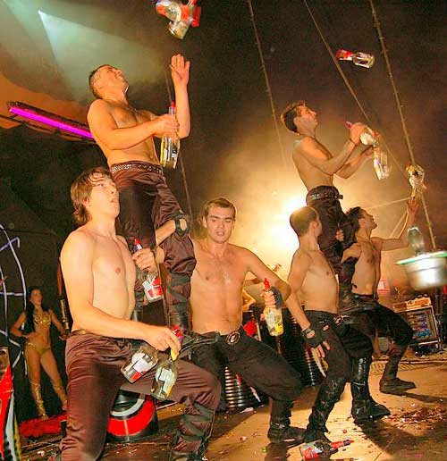
Ш о у – ф л е й р і н г

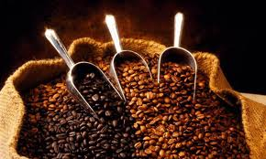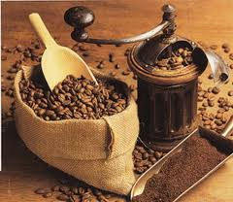

К
ава - напій, який виготовляють із смажених зерен кавового дерева. Дякуючи вмісту кофеїну має стимулюючий вплив на організм.
На Землі виростає всього 3 основних види кавового дерева. Перший з них – а р а б і к а . Він лідирує по багатьом показникам. Наприклад, по кількості сортів, по долі продажів в світовій торгівлі, по виробництву кавових зерен в світі. Другий – р о б у с т а. Він був виявлений лише в середині 18 століття. Лідер по виробництву цієї культури – Африка. Третій і останній вид кави – л і б е р і к а. Ліберіка відрізняється дуже низькими урожаями, великою примхливістю і відсутністю попиту.
Існує багато легенд і версій відкриття людьми кави як напою, але майже всі вони називають батьківщиною кави Ефіопію. Ще до 1 ст. НЕ мешканці провінції Каффа знали про властивості ягід кавового дерева надавати сил і бадьорості. Щоправда, у той час кавові боби не заварювали, а споживали загорнутими у тваринний жир. Такі енергетичні «палички» були чи не єдиним джерелом харчування під час довгих та виснажливих походів у пустелі.
Близько 1 ст. НЕ араби через Ємен привезли кавове дерево і почали його вирощувати на своїх землях. Саме араби почали заварювати кавові зерна у окропі і пити цей напій (за іншими версіями це почали робити турки). З арабських країн і прийшло до нас слово кава, арабською qahwa, буквально «те, що позбавляє сну».
У єгипетських кав'ярнях розповідали арабську легенду про те, як в Ефіопії один пастух помітив, що кози, які поїли ягід з кавового куща, не сплять, а всю ніч граються, стрибають. Він розповів про це муллі, який вирішив на собі випробувати дію цих ягід, щоб не засипати в мечеті. Досвід вдався.
Споживання кави швидко поширилось у арабів. Проте певний час воно було заборонене: у Мецці в 1511, Каїрі в 1532, але через величезну популярність напою, заборона була анульована. Близько 1450 р. кава з'явилася у Туреччині, де у Стамбулі відкрилися перші кав'ярні (різні джерела надають різні дати між 1450 та 1560 роками).
В Європу кава потрапила у XV ст., але вживалася лише як лікувальний засіб і коштувала дуже дорого. Одного разу французький король Людовик XIV отримав в подарунок з Амстердама в горщику одне квітуче деревце кави. Воно було передано в Паризький ботанічний сад, де в теплиці через дев'ять років з важкістю і з великими пересторогами виростили з насіння від єдиного деревця тільки один сіянець (рослина потрапила туди теж з пригодами) На островах Батавії і Яві росли цілі плантації цих дерев, зірко охоронювані голландцями. Згодом, в 1723 році, капітан де Кліє віз з Парижу цю ж рослинку на острів Мартініку^{[1]}. Через два роки дерево зацвіло білими, такими ж, як у жасмину, але більшими квітками й дало ягоди, спочатку зелені, потім почервонілі, а потім стали ліловими. З куща було отримано з кілограм кавових зерен. У кожній ягідці, завбільшки з вишню, було два зернятка кави.
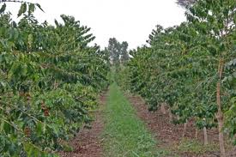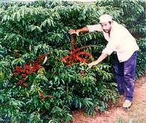
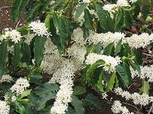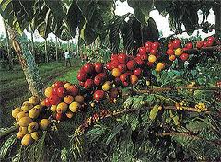
АРАБІКА
Офіційна назва культури – Кавове Дерево Аравійське (Coffea arabica). Арабіка – найважливіший вигляд кави в світі – відрізняється складним ароматом. Культура дуже примхлива. Оптимальні умови існування арабіки - гірські тропіки на висоті від 900 до 2100 м-коду над рівнем морить. Вологість - регулярні рясні дощі. Середні температури в місці зростання – 15-24°c. Основна умова – повна відсутність морозів. Характеристики грунту або глибокий, родючий грунт, багатий безліччю мінералів. Арабіка дуже чутлива до захворювань. Щоб їм запобігти, треба використовувати пестициди і фунгіциди. Кількість сортів аравійського дерева, які використовують сьогодні в кавовій промисловості, – 45-50 сортів. Термін з моменту цвітіння по момент дозрівання плодів – 6-7 місяців. Кількість урожаїв в рік - 1-2. Основний критерій кількості урожаїв – чергування сезонів засухи і дощів. Розмноження – зазвичай розмножується життєздатним насінням.

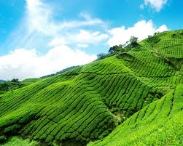
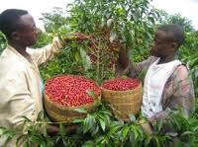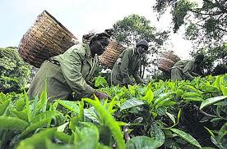
РОБУСТА
Офіційна назва культури – Кавове Дерево Канефора Робуста (Coffea Canephora). Воно було відкрите в басейні річки Конго, Конго, Африка. Робуста – другий по популярності вигляд кави в світі – характеризується високим вмістом кофеїну в зернах. Робусту використовують в кавових сумішах для додання фортеці напою. Робуста невибаглива, добре переносить високу температуру і вологість. Оптимальні умови існування культури – низовинні тропіки на висоті до 900 м. Вологість – регулярні рясні дощі. Середні температури в місці зростання – 22-27°c. Характеристики грунту вирощування – вологий грунт і висока температура. Робуста нечутлива до захворювань і шкідливих комах. Термін з моменту цвітіння по момент дозрівання плодів – 5-6 тижнів. Кількість урожаїв в рік – 12-15. Основний критерій кількості урожаїв – чітке дотримання техніки відходу.
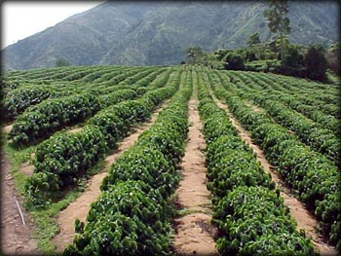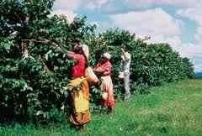
ЛІБЕРІКА
Ліберійська кава родом із Західної Африки. В даний час цей вигляд вирощують майже всі країни африканського континенту, а також Шрі-Ланка, Індонезія, Філіппіни та інші. Отримують каву ліберіка з плодів кавових дерев заввишки 6-10 метрів з дуже крупним листям. Довжина кавового плоду – 30-35 мм, ширина - 10-15 мм. Ліберіка стійка до всіх захворювань кавових дерев, окрім іржавинного грибка. Якість плодів ліберіки не найвища, тому такий сорт кави використовують рідко. В основному ліберіку використовують для створення різних сумішей. Ніхто і ніколи ще не пив каву, зроблену цілком і повністю із зерен ліберіки. Мабуть, це неможливо.
ЕКСЦЕЛЬЗА
Ще один вигляд кави. Ексцельза-кава – або Кава Висока – ще менш відомий, чим ліберіка. Дерева цього вигляду досягають у висоту 20 м. Цей вигляд кави не має господарського значення.
КОПІ ЛЮВАК
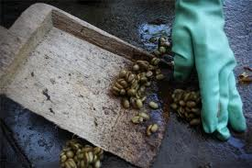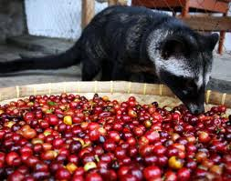 (інд. Kopi Luwak) — різновид кави, відомий, перш за все, завдяки специфічному способу обробки. Слово «копі» на індонезійському діалекті малайської мови означає «каву», а слово «лювак» — місцева назва мусанги, або азіатської пальмової цивети (Nandinia binotata) — невеликого звіра родини циветових. Процес виробництва «копі лювак» полягає в тому, що цивети поїдають стиглі плоди кавового дерева (кавові вишні), перетравлюють оточуючу кавові зерна м'яку оболонку, боби ж не перетравлюються. Люди вибирають їх з посліду, миють, сушать та обсмажують. Іноді зерна продають у вигляді цілих екскрементів.
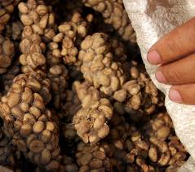Особлива яскравість смаку кави «копі лювак» пояснюється властивостями шлункового соку цивет, до складу якого входить цибетин. Кава «копі лювак» характеризується збалансованим смаком з делікатною гіркуватістю, виразним відтінком вершкового масла, відтінками нуги і меду, а також довгим, стійким приємним смаком.
На даний час ця кава виробляється в промислових масштабах в Індонезії, на Філіппінах (де ця кава називається також «капе 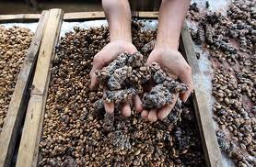аламід») і в Південній Індії. Засновник промислового способу виробництва «копі лювак» — англійський промисловець Джошуа Робінзон, що довгі роки був по суті монополістом в цій справі, але потім подібні фабрики були відкриті і іншими підприємцями.
Міфи, пов'язані з «копі лювак»
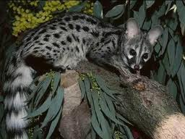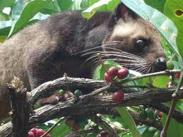Вважається, що цивети живуть у природних умовах та вибирають лише найстигліші і найсмачніші кавові вишні, а обсяг виробництва цієї кави не перевищує декількох сотень кілограмів на рік. Проте в наш часцей вид кави майже завжди виробляється в промислових масштабах на спеціальних фермах. Люваки на таких фермах містяться в клітках і позбавлені можливості вільно пересуватися у пошуках кращих кавових ягід. Очевидно, що в неволі цивети не можуть вибирати найстигліші ягоди і вимушені їсте те, чим їх годують. Також в умовах ферм харчовий раціон цивет відрізняється від природного, що, можливо, відбивається і на смаку напою. «Копі лювак» дійсно є одним з найдорожчих сортів кави, проте часто вартість цього сорту кави сильно перебільшується. Насправді гуртова ціна кілограму необсмаженої кави «копі лювак» складає від $100. Роздрібна ціна одного стандартного фунту обсмаженої кави «копі лювак» складає від $150 (у європейських спеціалізованих інтернет-магазинах). Також «копі лювак» дуже часто використовується для блендів — сумішей з менш цінними ґатунками кави.

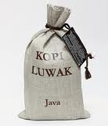Вживання
Традиційний спосіб. В Індонезії «копі лювак» вручну обсмажують та подрібнюють до стану пилу. Такий помел називають «копі бубук». Його заварюють невеликою кількістю окропу і п'ють — гарячим та дуже солодким. В інших країнах «копі лювак» заварюють відповідно до місцевих традицій, як і решту сортів кави.

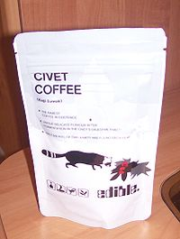

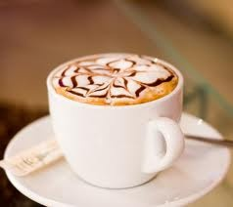

- Кава по-східному готується в так званій джезві (турці). Часто використовуються спеції, такі, як кардамон, кориця і тому подібні.

- Кава-фільтр, американський, «Крапельниця» — більшість домашніх кавоварок працюють за «гравітаційним» принципом: гаряча вода капає на лійку з фільтром, в якій лежить мелена кава.

- Френч-прес — спеціальна колба (зазвичай скляна або металевий термос), в якій поршень з ситом відокремлює кавову гущу від напою.

- У гейзері, кава по-неаполітанськи. — Гейзер складається умовно з трьох частин: в одну заливається вода, в іншу засипають мелену каву, а в третій через деякий час виявляється готовий напій.

- Копі бубук — індонезійский спосіб. Кава дуже дрібного помелу заливається у чашці окропом. Копі бубук робиться дуже міцним та дуже солодким. В такий спосіб готують, наприклад, «копі лювак».

- Еспресо — отримують за допомогою спеціальної еспресо-машини, в якій через мелену каву під тиском подається гаряча вода нагріта до температури 88-91 ° C. Один з варіантів приготування еспресо — застосування кавоварок, що працюють за технологією ESE, в яких використовуються спеціальні одноразові пакетики з уже відміряною точною порцією меленого зерна, розрахованого на одну порцію готового напою, що отримали назву чалди.
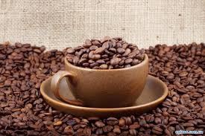
На основі еспресо зазвичай готується:

  - Глясе (від фр. glacé — заморожений, застиглий) — кава з морозивом.
  - Капучіно — кава з молоком і пишною піною («капюшоном»).
  - Латте макіато — незмішане капучіно, де молоко (3/4 частини), молочна піна і кава (1/4 частини) лежать шарами. Подається у високому келиху для Латте об'ємом 300 мл.

  - Мокко — так зазвичай називають каву з додаванням шоколаду або, іноді, кава по-східному. Мокко — основний сорт кави, особливістю якого є шоколадний післясмак.
  - Рістретто — найбільш концентрована, міцна та підбадьорлива кава, зварена в меншому, ніж еспресо, обсязі (7 г кави на 15-20 мл води). Всупереч поширеній думці, рістрето містить не так вже й багато кофеїну. Насправді в перші 15 секунд екстракції кави в рістретто потрапляють кавові ефірні масла, що створюють насичений смак та аромат кави, а кофеїн починає активно виділятися пізніше. Тому в порції рістретто вміст кофеїну навіть нижчий, ніж в порції еспресо. Напій прийнято подавати в чашці для еспресо (або в спеціальній мініатюрній чашечці без ручок) разом зі склянкою холодної питної води. Зазвичай перед першим ковтком рістретто роблять кілька ковтків води. Вода запобігає обезводнення організму, а також очищає смакові рецептори і дозволяє насолоджуватися кожним ковтком як новим. Порція розрахована на один-два ковтки, тому італійці зазвичай п'ють рістретто, не відходячи від барної стійки. Додавати в рістретто цукор вважається поганим тоном.
  - Фрапучіно — (англ. frappuccino) — холодний кавовий напій, що продається в світовій мережі кав'ярень Starbucks. Назва «фрапучіно» зроблена шляхом додавання слів «Фрапе» і «Капучіно». Вперше напій під такою назвою з'явився в мережі кав'ярень The Coffee Connection в штаті Массачусетс. У 1994 р. ця мережа була поглинена мережею Starbucks, яка прийняла напій у свою лінійку продуктів. Всі права на рецепт і назву «фрапучіно» належать компанії Starbucks. Фрапуччіно виведений на ринок 1995 року, створивши цілий бум охолоджених кавових напоїв.

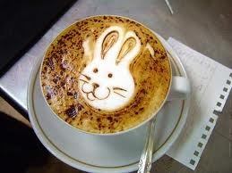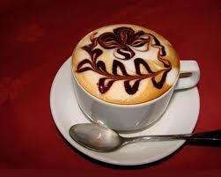

10 міфів про чай
Ч
а́й — напій, що отримується заварюванням, варінням або настоюванням підготовленого листа чайного куща. Чаєм також називається, власне, листя чайного куща, готове для заварювання чайного напою. У розширеному сенсі — будь-який листяний або трав'яний настій. Найбільш розповсюдженими та найбільш відомими є чорний та зелений чаї.
Кожен ранок для мільйонів сімей у світі починається приблизно однаково — з чашки підбадьорливого чаю: чорного, зеленого, каркаде, трав'яного. Причому споживаємо ми улюблений напій, скоріше, за звичкою, ніж усвідомлено.

Класифікація
Основних біологічних підвидів розрізняють два:
- Китайський — китайський, дарджилінг, тайванський, в'єтнамський, індонезійський, грузинський.
- Асамський — індійський, цейлонський, кенійський, угандійський.
Також науковці розрізняють ще дві форми:
- Камбоджийський - вважається або третім підвидом, або природним гібридом китайського та асамського. Вирощується в деяких районах Індокитаю.
- 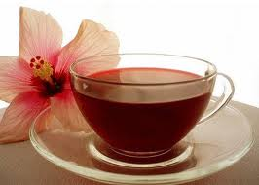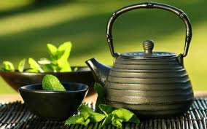Японський —вважається формою китайського підвиду, кущі якого були завезені в Японію монахами.

За походженням
- Китайський. Китай є виробником більше, як чверті загальносвітового обсягу чаю. Китайський чай — виключно листовий, різання листків майже не практикується. Також широко налагоджене виробництво ароматизованих чаїв. Китай є батьківщиною та єдиним виробником чаю пуер. Всесвітньо відомими є китайські білі чаї, улуни з Тайваню.
- Індійський. Індія — другий, після Китаю, світовий виробник чаю. Основне виробництво — чорний чай з асамського різновиду чайної рослини. Індійський чай характеризується більш яскраво вираженим смаком, у порівнянні із китайським чорним чаєм. Більша частина індійського чаю випускається різаним або гранульованим. Для гармонізації смакових показників часто використовується купажування — торговий ґатунок являє собою суміш з 10-20 різних ґатунків. Найкращі ґатунки індійського чаю виготовляється з китайського різновиду чайної рослини, що росте на високогірних плантаціях Гімалаїв у провінціях Дарджилінг та Сіккім; загалом, за типом вирощування, збирання та приготування вони ближче до китайського чаю. Схожим на дарджилінзький за типом та якістю є чай з Непалу.
- Цейлонський. Шрі-Ланка виготовляє близько 10% світового виробництва чаю. Виготовляє чорний, зелений та білий чай з асамського різновиду чайної рослини. Найкращу якість має, як вважається, чай з високогірних плантацій (висота 2000 м над рівнем моря). Чай з інших плантацій — середньої якості. Як і в Індії, широко практикується виготовлення різаного та гранульованого чаю.
- Японський. Японія виготовляє винятково зелений чай, переважно високих за якістю ґатунків. Обсяг експорту незначний, основна частина споживається всередині країни. Найбільш відомими є чаї бантя, маття, ґеммайтя, ґьокуро.
- Індокитай. Основні виробники — Індонезія, В'єтнам та Бангладеш. Виготовляють як чорний, так і зелений чай, переважно невисокої якості.
- Африканський. Найбільше виробництво — в Кенії, також чай виробляють в Малаві, Уганді, Бурунді, Камеруні, Зімбабве, ПАР, Мозамбіку, Мавританії та інших країнах. Більшість африканських виробників чаю — колишні англійські колонії, де виготовлення чаю було налагоджено у XIX сторіччі. Африканський чай — виключно чорний, різаний, невисокої якості, з гарною екстрактивністю та різким смаком. Зустрічається у складі купажованих чаїв разом з індійським або цейлонським.
- Турецький. Виключно чорний чай, різаний, здебільшого середньої або низької якості, з поганою екстрактивністю, для приготування вимагає не заварювання, а кип'ятіння^{[4]}.
- Інші. Крім вищезгаданих, є ще декілька десятків держав, де виготовляють чай. Ці чаї не займають помітної долі ринку.

За окисленням
- Білий чай — проходить мінімальну кількість стадій обробки в процесі виробництва. Зазвичай це — в'ялення і сушка. Не зважаючи на назву, білий чай має вищу міру окислення, ніж більшість зеленого чаю — до 12 %, тому і настій він дає темніший, всупереч поширеній помилці. Приклади: Бай Хао Інь Чжень, Бай Мудань.
- Зелений чай — на початку обробки іноді фіксується парою температури 170 — 180°С; окислення продовжується не більше двох днів, після чого зазвичай припиняється нагріванням (традиційно в горщиках, як прийнято в Китаї або під парою, як прийнято в Японії), або взагалі не проводиться. В результаті чай стає окисленим на 3—12 %. Приклади: Бі Ло Чунь, Тай Пін Хоу Куй, Мао Фен, Люань Гуа Пянь.
- Жовтий чай — окислюється на 3—12 %, майже як зелений, але перед сушкою проходить процедуру закритого «томління».
- Улун — чай, окислений на 30—70 %. В Китаї називається «синьо-зеленим» або «блакитним». Має кілька градацій за ступенем окислення — від найслабшого до найбільшого, який за властивостями є подібним до чорного чаю.
- Чорний чай, або за китайською термінологією, червоний або багряний — окислюється майже повністю (на 80%), термін окислення — від двох тижнів до місяця, хоча існують і скорочені процеси. Приклади чорного чаю: кімун, юньнань, асам, дарджилінг, дяньхун.
- Пуер, або за китайською термінологією, чорний — ферментований чай, виготовляється із старого листя старих кущів. Після доведення до стану зеленого чаю, ферментується в точному сенсі цього слова від кількох місяців до кількох років. Пуер має два основних типи: Шу Пуер (готовий) і Шень Пуер (сирий).

За типом листа та його обробки
Нижченаведена класифікація майже не стосується китайських та японських чаїв. Запроваджена європейцями, вона здебільшого використовується для цейлонських, індійських, африканських, індокитайських чаїв.

Цілолисті чаї
- Тіпсовий чай. Загальне маркування чаю з додаванням чайних бруньок, що не розпустилися (тіпсів (англ. tips)) — T (Tippy). Тіпсові чаї також можуть маркуватися довгими абревіатурами: наприклад, GFOP, SFTGFOP.
- Оранж пеко, пеко. Він же — байховий чай. Міжнародне маркування — OP (Orange Pekoe), P (Pekoe). Чай з наймолодшого листя (як правило, перших двох листків), іноді з додаванням бруньок — тіпсів. Базовий ґатунок листового чаю. Оранж пеко із додаванням тіпсів є набагато ароматнішим, смачнішим та ціннішим.
- Довголисті чаї (англ. Long-leaf) — чаї цього ґатунку виробляються з великого, не дуже старого листя.
- Сушонг (Souchong) — чай з нижнього, найстарішого листя.

Чай з ламаного або різаного листя
Ламане листя може утворюватися як відхід виробництва листового або подрібнюватись (різатись) спеціально. Чай з ламаного листя відрізняється більш високою екстрактивністю, тобто він заварюється швидше, а настій виходить міцнішим і терпкішим, але має гірший аромат і менш тонкий смак. Класифікація ламаного чаю аналогічна класифікації листових; міжнародне маркування утворюється додаванням букви B (Broken) до абревіатури назви ґатунку чаю, наприклад, BOP (Broken Orange Pekoe).

Чаї низького ґатунку
Чай з листя, спеціально подрібненого, а також з відходів чайного виробництва, що утворюються при сортуванні або просіюванні.
- Гранульований чай або CTC (англ. Cut, tear & curl) — чай, листя якого, після окислення, пропускають через валики з дрібними зубцями, які, обертаючись, ріжуть і скручують чайний лист. Цей метод нарізки дає менше відходів, ніж традиційний. Як сировина, використовуються не лише перші два-три листи, але й старе листя. Чай CTC при заварюванні є більш міцним і має більш терпкий смак та яскравий колір, але менш багатий аромат, ніж листовий чай.
- Чай в пакетиках. Для пакетування використовується гранульований чай або чайна крихта і пил, які пакуються в пакетики з фільтруючого паперу, інколи тканини. Буває як чорним, так і зеленим. Популярні в США і Європі пакетики для чаю були випадково винайдені нью-йоркським торговцем Томасом Саліваном. У червні 1908 року він, відправляючи зразки потенційним покупцям, вирішив заощадити і поклав по декілька пучок чаю у невеликі шовкові мішечки. Його клієнти, не маючи будь-яких інструкцій, опустили мішечки з чаєм у гарячу воду.
- Зелений або чорний цегельний чай, що виготовляється зі старого листя, підрізного матеріалу і навіть гілок шляхом пресування, облицьований порівняно високоякісним чайним матеріалом. Вміст облицювального матеріалу має бути не менше 25 %, загальний вміст чайного листя — не менше 75 %. Відрізняється яскраво вираженим терпким смаком з тютюновим відтінком і слабким ароматом. Може довго зберігатися. Популярний у Центральній і Північно-східній Азії.
- Чорний плитковий чай, що виготовляється з чайної крихти і пилу шляхом пресування з попереднім обжарюванням і пропарюванням при температурі 95 — 100°С. Відрізняється високою екстрактивністю.
- Розчинний чай, що є порошком дегідратованого завареного чаю. Його слабкий букет зазвичай компенсується штучною ароматизацією.

За сезоном збирання
Чаї найкращих ґатунків збирають в певну пору року, а деякі, навіть, в певний день року. Такі чаї майже ніколи не збирають під час мусонів, взимку або між загальноприйнятими у регіоні періодами збирання. Якісні чаї різних сезонів не змішують, оскільки вони істотно відрізняться один від одного за смаком та ароматом. В Китаї найбільше цінуються найперші весняні чаї; в Індії, окрім весняних, також вважаються дуже цінними літні чаї, які називаються "мускатель"; у Тайвані також виробляють виключної якості зимові улуни.

За домішками
- Ерл Грей — чорний або зелений чай, ароматизований екстрактом зі шкірки цитрусового плоду бергамот.
- Сауасеп або соу-сеп — зелений чай або улун, ароматизований екстрактом плода соу-сепу, «сметанного яблука».
- Жасминовий чай — традиційний для Китаю та Японії зелений чай або улун, ароматизований квітами жасмину (лат. Jasminum sambac або Nyctanthes sambac).
- Ґеммайтя — традиційний японський зелений чай з додаванням смаженого коричневого рису.

Напої з інших рослин
Деякі напої, що не є чаєм, тобто не містять чайного листа, традиційно називають чаями.
- Мате
- Ройбуш
- Кудін
- Каркаде
- Ханібуш

За додатковою обробкою
Деякі типи чаю піддаються додатковій обробці, наприклад:
- Пуер додатково ферментується, іноді тривалий час — 2-3 роки та більше.
- Лапсанг сушонг, що коптиться на соснових дровах.
- Деякі ґатунки зелених чаїв обсмажуються.
- Трам ма тра (Tram Ma Tra) — один зі способів ферментації чаю у давньому Китаї. Листя чаю згодовували коняці, яка через півгодини забивалася, а частково перетравлене чайне листя витягувалося з її шлунку та висушувалося. Такий чай вироблявся лише для потреб імператорського двору.

Стадії обробки чайного листа
Чай виготовляють з листя чайного куща, іноді з листовими бруньками — тіпсами (у високих ґатунках) або гілками (у невисоких ґатунках — різаних та пресованих чаях, висівках).
Виготовлення чаю з листя чайного куща зазвичай включає в себе наступні кроки:
- В'ялення листя при температурі 32-40 °C протягом 4-8 годин, при якому чайний лист втрачає частину вологи і розм'якшується;
- Неодноразове скручування вручну або на ролерах, при якому виділяється частина соку;
- Ферментативне окислення, що зазвичай називають ферментацією, що дозволяє крохмалю, що міститься в листі, розпастися на цукри, а хлорофілу — на дубильні речовини;
- Сушку при температурі 90-95 °C для чорного чаю і 105° C для зеленого чаю, що припиняє окислення і знижує вологість чаю до 3-5%;
- Різання (крім цільнолистового чаю);
- Сортування за розміром чаїнок;
- Можливу додаткову обробку та внесення добавок;
- 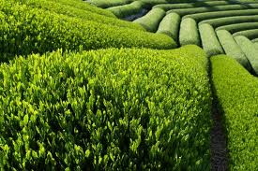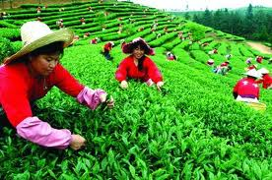Упаковку.

Вживання чаю
Чайний напій готується, переважно, заварюванням: сухий чай заливається гарячою водою і настоюється протягом деякого часу. Дозування сухого чаю, час настоювання і температура води залежать від сорту чаю і традиції. У більшості традицій вважається, що чим вище ступінь ферментації чаю, тим вищою має бути температура води. Зелені, білі та жовті чаї заварюють водою низької температури (60-80 °C), чорні — крутим окропом, температура заварювання улунів коливається в залежності від ферментації. Пуери заварюють окропом або навіть варять, подібно каві: засипають чай в холодну воду і доводять на вогні майже до кипіння). Кількість сухого чаю на одну порцію напою коливається приблизно від 0,5 до 2,5 чайних ложок.
Будь-яка традиція приготування і вживання чаю звичайно включає в себе наступні кроки:
- Загальна підготовка до чаювання,
- Відмірювання і підготовка заварки,
- Нагрів води,
- Підготовка посуду для заварювання,
- Заварювання,
- Розлив чаю,
- Власне пиття чаю.
Кожна більш-менш відокремлена географічна область або країна, що вживає чай, сформувала свої «чайні традиції», що відрізняються способом приготування, обставинами і порядком вживання чаю. Традиції ці більш-менш суворо витримувались в минулому, різною мірою їх дотримуються й тепер.

Напої та коктейлі на основі чаю
- Чифір. Якщо велику кількість чаю певний час проварити з малою кількістю води, можна отримати дуже міцний, стимулюючий, але не дуже корисний напій. Був популярним у радянських ув'язнених та військових строкової служби. Чифір, як правило, робили з грузинського чорного чаю.
- Грог — кип'яток з ромом або коньяком, іноді ще зі спеціями. Існують рецепти грогу на основі чорного чаю.
- Іноді чорний чай додають у глінтвейн.

Г
лінтвейн (нім. Glühwein — гаряче вино) — гарячий напій, на основі гарячого вина з цукром чи медом та спеціями. Глінтвейн є традиційним зимовим напоєм у країнах Європи: Австрії, Германії, Швейцарії, Великобританії на різдвяних базарахі святах, що проводяться на відкритому повітрі. Глінтвейн — гарний напій для хворих у період відновлення після хвороби.
Перші рецепти близького до глінтвейну напою були відомі в Древньому Римі. Тоді вино змішували з прянощами, але не нагрівали. Справжнє гаряче вино зявилося в країнах Північної і Центральної Європи. Напій виготовлявся на основі бордо чи кларету і здобрювався травою галангал.
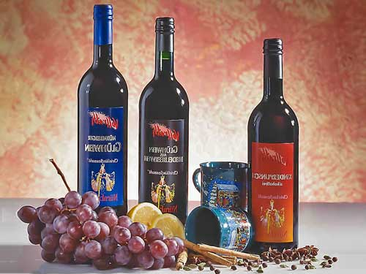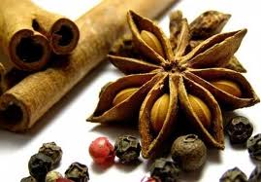

Рецепт класичного глінтвейну

Для приготування класичного глінтвейну потрібні такі компоненти:
1 пляшка столового червоного вина,
6 чи 7 штук гвоздики,
за смаком мускатний горіх,
столова ложка цукру
одна третина склянки води.
Дуже часто до цього набору компонентів додають за смаком апельсини, лимон чи лимонну цедру, а також фрукти чи інші спеції, а також міцні алкогольні напої в малих дозах, які надають напою витонченого смаку.
В турку необхідно засипати гвоздику, мускатний горіх, а потім залити їх третиною склянки води і довести до кипіння варінням на малому вогні приблизно хвилину. Отриманий відвар потрібно охолодити і залишити для настоювання на 10 хвилин.
Тим часом вино виливається в каструлю і поміщається на вогонь. Трішки підігріте вино з’єднується з вмістом турки. До нього додається столова ложка цукру.
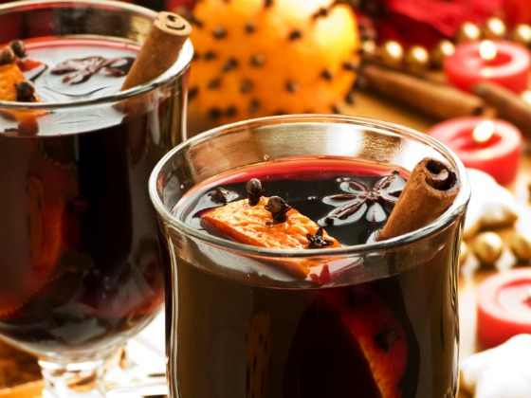Головним чином потрібно слідкувати за тим, щоб не перетримати глінтвейн на вогні, якщо не впевнені, що напій буде вчасно знятий з вогню, то краще зняти його раніше, тоді коли він буде вже достатньо гарячим.

Г
рог (англ. grog) — гарячий алкогольний напій. В загальному варіанті являє собою ром, сильно розбавлений чаєм (чи просто гарячою водою) з цукром.
Назва напою походить від прізвиська британського віце-адмірала Эдварда Вернона (Edward Vernon; 1684—1757) — «Олд Грог» (Old Grog). В ті часи у повсякденному раціоні моряків Британського Королівського флоту входила порція пів пінти 80%-го рому (близько 240 грамів), що періодично викликало дисциплінарні проблеми з п’янкою матросів. Щоб зменшити вплив алкоголю на моряків, адмірал Вернон наказав роздавати ром тільки розбавленим водою, холодною чи гарячою, в залежності від ситуації, и лимонним соком.
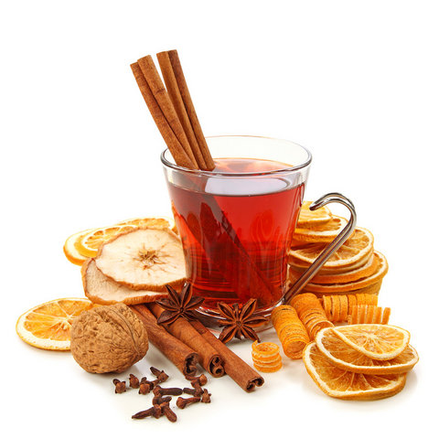Спочатку таке нововведення матросам не сподобалось, так як кількість напою залишалась попередньою – пів пінти, - а самого рому в ньому було вже вдвічі менше. Напій почали називати «ром на трьох водах», чи «грог» - за прізвиськом Старий Грог, котру дали Вернону за його звичку прогулюватися по палубі в негоду в старій вологонепроникній накидці, що називалася grogram cloak. Ром входив в повсякденний раціон моряків королівського флоту як профілактичний засіб від цинги та інших недуг до скасування цього правила 31 липня 1970 року.
Сучасні версії цього напою зазвичай готуються на основі звичайної гарячої води чи чаю. В воду чи чай додаються різні прянощі (кориця, гвоздика, імбир і т.п.), лимон чи лайм. Суміш доводиться до кипіння, потім знімається з вогню, після чого в неї вливається ром (в якості алкогольної бази можна використовувати коньяк чи віскі). За бажанням додається цукор.

Альтернативне вживання

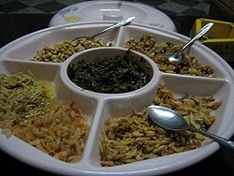

Квашений чай.

Салат з квашеного чаю на тарілці з традиційними наїдками у М'янмі (Бірмі)
Квашений або маринований чай, лепет-со (Бірма), міанг (Таїланд), піклд ті (англ. Pickled tea) — основний вид споживання чаю у Бірмі та Таіланді. Основний спосіб заготівлі — старе чайне листя злегка відварюють та закладають на витримку у бамбукові або викладені бамбуком резервуари на строк від 10 днів до 6 місяців. Перед вживанням лепет-со відварюють у солоній воді, зливають воду та їдять, додаючи спеції, олію, часник, соєвий соус, морепродукти.

Косметика
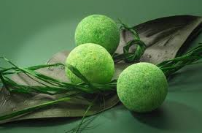

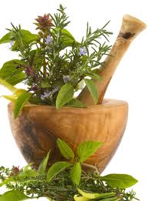
Екстракти чаю широко використовують як стимулюючий та змолоджуючий засіб для шкіри, для виробництва тоніків, кремів, лосьйонів для обличчя, а також, як компонент сонцезахисних, антицелюлітних, депіляційних засобів.
Ароматичні речовини чаю широко використовують у виробництві туалетної води, шампунів, парфумів.

Медицина
Чай є цінною сировиною для виробництва кофеїну та вітаміну P. Препарати на основі чаю використовують при кровотечах, променевій хворобі, безсонні, як знеболююче.
Завдяки вмісту кофеїну та дубильних речовин, чайний настій знайшов широке застосування як зовнішній засіб у народній медицині.


Інше
- В Китаї висушену заварку (листя з завареного чаю) використовують для набивання подушок. Аромат чаю у подушці, як вважають, покращує сон та заспокоює.
- В Тибеті на основі чаю готують суп.
- В багатьох країнах Азії сухий чай використовують у якості спеції.

Вплив на здоров'я
Тонізуючу дію чаю обумовлює наявність у ньому алкалоїдів — кофеїну та теоброміну. Фтор, що міститься у чаї, зміцнює тверді тканини зубів, а глутамінова кислота заспокоює нервову систему. Чай виводить з організму важкі метали, оздоровлює нирки, шлунок і є чудовим стимулюючим засобом при застуді.
За Китайському переказами, що передаються від покоління до покоління, чай має 10 ц і л ю щ и х в л а с т и в о с т е й.
- Чай позбавляє від головних болів і втоми
- Чай протвережує і допомагає позбавитися від алкогольної залежності
- Чай є поживним продуктом і втамовує голод (особливо — з різними ароматичними і лікувальними добавками)
- Чай полегшує самопочуття під час спеки
- Чай освіжає і бадьорить
- Чай заспокоює, знімає стрес, жене геть тривоги, позбавляє від нервозності і підвищеній збудливості
- Чай сприяє перетравлюванню жирної їжі
- Чай виводить з організму отруту, шлаки і токсини
- Чай продовжує життя
- Чай підвищує інтелект і формує самосвідомість
Китайська традиція містить деякі обмеження на вживання чаю, щоб уникнути прояву його ш к і д л и в и х я к о с т е й:
- Не пити чай на порожній шлунок.
- Не пити чай дуже гарячим, палючим.
- Не пити холодний чай.
- Не заварювати занадто міцно.
- Не заварювати занадто довго.
- Не пити чай безпосередньо перед їжею.
- Не пити чай безпосередньо після їжі — тільки після невеликої перерви.
- Не запивати чаєм ліки.
- Не пити вчорашній чай.

Цікаві факти
- Англійське традиційне чаювання о п'ятій — файв-о-клок (англ. Five O'Clock) — є всесвітньовідомим, але є маловідомим той факт, що англійці, здебільшого, споживають чай низької якості, переважно, кенійський.
- Найдорожчим у світі чаєм є китайський улун «Великий червоний халат» — Да Хун Пао, що збирається з чотирьох стародавніх кущів в горах У І. Його вартість на аукціонах сягає десятків тисяч доларів за декілька десятків грамів. Проте існує дешевий варіант цього чаю, що збирається з клонованих кущів. Багато експертів вважають, що навколо Да Хун Пао створено штучний ажіотаж, в той час, як його смакові властивості перебільшені, а сам чай на ринку, здебільшого, є фальсифікатом.
- Так само фальсифікатом є і переважна більшість старих пуерів. Жоден завод в Китаї насправді не має потужностей з довгострокового витримування пуерів. Справді старі пуери, що спеціально витримуються у невеличких господарствах островного Китаю, продаються виключно з аукціонів за відповідною ціною. Старих пуерів на українському ринку немає.
- Найпівнічніша у світі ділянка чаю знаходиться в Україні на Закарпатті. Чай експериментально почали вирощувати на Закарпатті у 1949 р. Була закладена плантація в 2,5 гектари, яка дала добрий урожай. З метою охорони цієї плантації створено заказник місцевого значення «Широкий». Найкраще акліматизувалися в умовах Закарпаття краснодарські та грузинські сорти чаю. Це найпівнічніша ділянка чаю у світі. Але промислового вирощування чаю до початку ХХІ ст. тут так і не організовано. Найпівнічніші комерційні плантації чаю знаходиться в Росії, у Краснодарському краї.

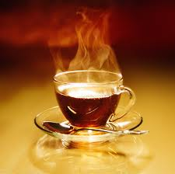

Учені підрахували, що в день людина випиває не менше півтора літра рідини. З них третина — чай. У кожній країні його п'ють по-своєму: одні — з маслом і сіллю, інші — з молоком, треті прагнуть своєрідного "букета", додаючи в чай трави. Яким повинен бути справжній чай і в чому його користь? Ми зібрали найбільш поширені міфи про чай і попросили підтвердити або спростувати їх лікаря-терапевта Вікторію Агапову.
Міф 1. Чай — тонізуючий засіб, тому його краще пити вранці.
— Правда. У чаї міститься кофеїн, який активізує серцево-судинну систему, тому його потрібно пити в ранковий час або в першій половині дня. До речі, в зеленому чаї кофеїну більше, ніж у чорному, тому, якщо хочете підбадьоритися, не пийте каву літрами, а краще заваріть зелений чай.
Міф 2. Чай з молоком шкідливий. Його потрібно пити без усяких добавок.
— Ні. Проте тут є одне але! Коли ми змішуємо молоко з чаєм, в'язка речовина танін, що міститься в останньому, утворює з молоком хелатні комплекси. Простіше кажучи, змінюється хімічний склад чаю: він стає менш тонізуючим і вже меншою мірою впливає на судини (справа в тому, що до складу чаю входять вітамін Р і рутин, а також інші речовини, які зміцнюють судинну стінку).
Чай з молоком виводить токсини важких металів і має сечогінну дію.
До речі, за однією з версій, традиція пити чай з молоком виникла в англійців через те, що в давнину дорогі порцелянові чашки іноді не витримували крутого окропу і тріскалися. Тому англійці стали розбавляти чай молоком.
Міф 3. Чай у пакетиках — це чайне "сміття".
— Так. Це дійсно сміття — все, що обламалося, обсипалося при скручуванні, гранулюванні, упакуванні чайного листя. Але він не шкідливий, якщо, звичайно, говорити про хороші чаї. Чим він більший у пакетиках, тим краща якість. У чай низької якості додаються ще й чайні прожилки. Такий напій не шкідливий — просто не потрібний.
Міф 4. У заварювальному чайнику чай зберігається добу.
— Ні. Чай слід споживати повністю за одну чайну церемонію, його не можна зберігати добу. При відстоюванні всі мінерали і мікроелементи, що містяться в напої, окислюються.
До того ж утворюються шкідливі речовини, які не дуже добре впливають на організм. Це важкі метали — те, що ми і так отримуємо разом із продуктами та повітрям. Не потрібно отруювати себе ще й чаєм. Це все-таки корисний продукт. Тому заварювальний чайник повинен бути максимально маленьким.
До речі, температура заварювання чаю повинна бути 80 градусів. Чайник обов'язково потрібно мити гарячою водою. І перед тим, як засипати туди свіжу заварку, слід обдати його окропом, щоб там не скупчувалися мікроби.
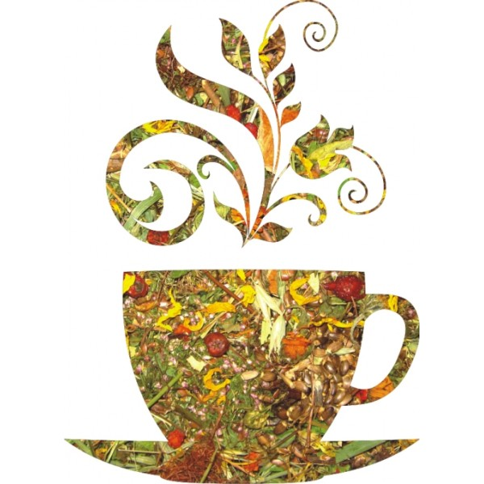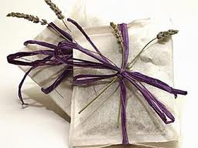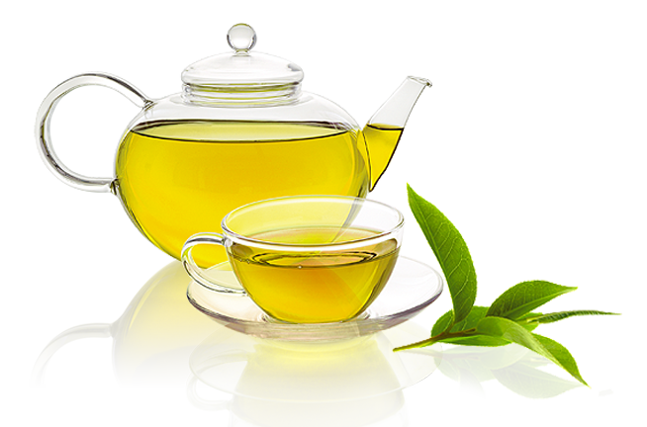
Міф 5. Не можна пити зелений чай у великих кількостях, тому що він впливає на репродуктивну функцію.
— Ні. Взагалі в чаї немає ніяких речовин, які могли б зашкодити організму. Якщо ми не говоримо про ті важкі метали, які накопичуються при довгому зберіганні.
У зеленому ж чаї міститься рутин, за рахунок цього напій сприяє зниженню тиску.
Міф 6. Трав'яний чай може стати помічником при лікуванні деяких захворювань.
— Правда. Як ліки чай, звичайно, використовуватися не може, але як допоміжний засіб на допомогу медикаментів — цілком прийнятно. Також при різних захворюваннях використовуються різні трави. Але змішуватися з чаєм вони не повинні. У лікувальних цілях трав'яний настій повинен заварюватися окремо, і зловживати ним не варто. Кожна травичка може викликати побічну дію — в першу чергу, алергію або роздратування шлунково-кишкового тракту. Лікарський збір необхідно використовувати в дозуваннях (зазвичай це столова ложка на склянку окропу). Пити трави для підтримки імунітету або як профілактичний засіб можна тривалий час у тому випадку, якщо вони будуть змінювати один одного.
Міф 7. У каві і чаї — однакова кількість кофеїну.
— Ні. У чаї кофеїну більше. Кава проходить більш серйозну обробку, тому втрачається той природний кофеїн, який у ній закладено.
До речі, кофеїн спочатку виділили з кави, тому вона й отримала таку назву, а потім уже його почали шукати в інших продуктах.
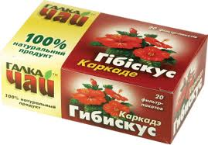
Міф 8. Червоний чай (каркаде) в гарячому вигляді підвищує тиск, а в холодному — знижує.
— Правда. Звичайно, підвищення тиску відбувається, швидше за все, за рахунок того, що напій п'ється в гарячому вигляді — сам чай не володіє такою властивістю. А в холодному вигляді пониження тиску відбувається за рахунок зміцнення стінок судин, адже в каркаде міститься вітамін С. Також червоний чай підвищує кислотність шлунка, тому його потрібно пити з обережністю людям із захворюваннями шлунково-кишкового тракту.
Треба сказати, що каркаде — це засушені квіти гібіскуса — суданської троянди, тому в такому чаї немає рутину, таніну і кофеїну, як в зеленому чи чорному.
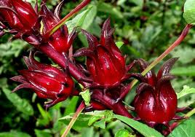 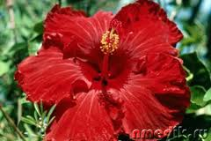
Міф 9. Чай має бути міцним.
— Частково правда. Звичайно, чим міцніший чай, тим міцніші його складові. Якщо ми говоримо про чай у пакетиках, то він повинен заварюватися одну-дві хвилини. Потім пакетик потрібно вийняти, інакше в напої утворюються шкідливі речовини. Взагалі міцність чаю залежить від смакових уподобань кожного. Звичайно, не потрібно забувати й про серцево-судинної систему та шлунково-кишковий тракт.
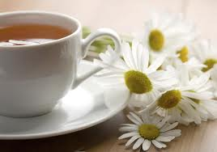Міф 10. Чай має антисептичну дію.
— Правда. У чаї дійсно містяться антисептичні речовини, але не потрібно покладатися на нього як на надійний засіб, тому що концентрація цих речовин дуже низька, і при серйозних захворюваннях вони можуть виявитися марними. Краще звернутися за допомогою до лікаря і використовувати чайні компреси як допоміжний засіб, наприклад, до крапель або мазі.
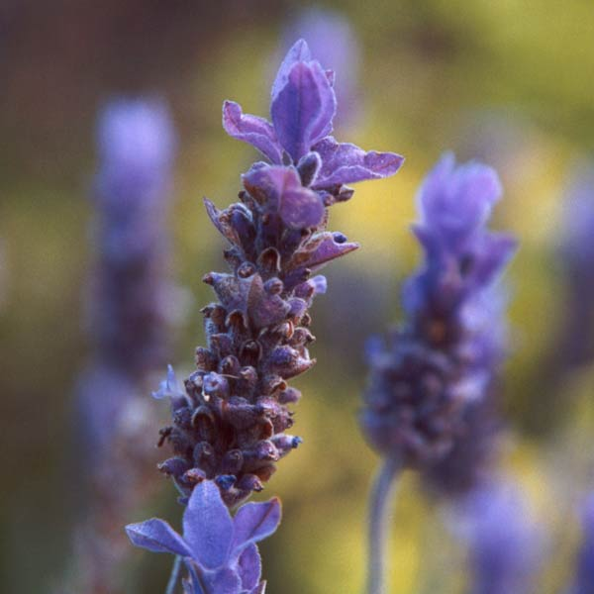
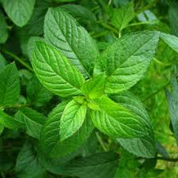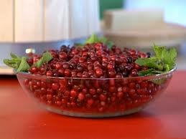
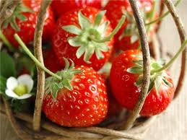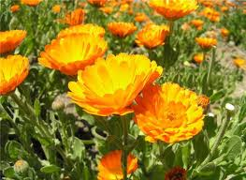
Ромашка, лаванда, м’ята, брусниця, полуниця, календула – природні антисептики.

